Областная специальная коррекционная школа-сад с ЗПР

«Тема урока: Времена года. Смена времён года.»

Учитель: Дёмина Л.А

Тема урока « Смена времен года»

- ЗАДАЧИ:
- Сформировать в учащихся представление о смене времен года;
- Показать учащимся, что движение Земли вокруг Солнца - причина смены времен года на планете;
- Развивать в учениках наблюдательность, внимательность и исследовательские навыки;
- Продолжить развивать умение работы с учебником;
- Привить бережное отношение и любовь к природе.

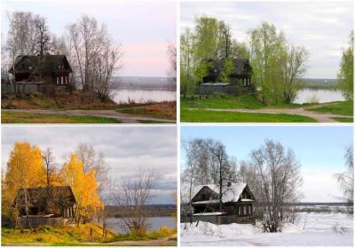

- На доске висят 4 иллюстрации, изображающие времена года.
« ОСЕНЬ, ЗИМА, ВЕСНА, ЛЕТО» авторского исполнения. Дидактические, развивающие игры.
- Учитель загадывает детям загадки.
Обернулась в лёд вода Слайд 6,7
Перестал медведь реветь:
В спячку впал в бору медведь.
Кто скажет, кто знает,
Когда это бывает?
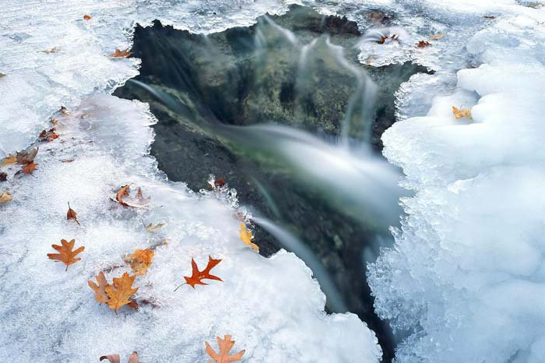 ЗИМА
Игры зимой
- 1 “Катание с горки”
- 2 “Лыжные соревнования”
- 3“Коньки, хоккей”
- 4 “Лепка снеговика”

Что бывает зимой?
1.“Снежная….
2.“Солнечная…
3. “Иней…”
--------
Я раскрываю почки Слайд 8,9
В зелёные листочки,
Деревья одеваю,
Посевы поливаю.
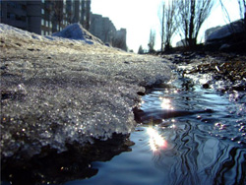 ВЕСНА

Что бывает весной?
1. Сосульки
2. Почки, листочки
3. Подснежники
----
Я соткано из зноя Слайд 10,11
Несу тепло с собою
Я реки согреваю,
“Купайтесь!” - приглашаю.

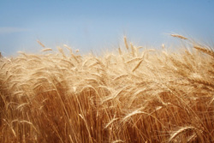 ЛЕТО

Что бывает летом? Слайд 12,13
1. Зелень
2. Поляна
3. Бабочка
4. Еж
----------
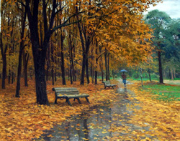

Несу я урожаи,
Поля вновь засеваю,
Птиц к югу отправляю,
Деревья раздеваю.

Что бывает осенью?
1. Опавшие листья
2. Ветер
3. Запас еды
4. Урожай
5. Дождь
Изучение нового материала. 13,14
- Человеку издавна было интересно знать, почему летом тепло, а зимой холодно, почему летние дни длинные, а ночи короткие. По истечении времени, стало известно, что Земля вращается вокруг Солнца и одновременно вращается вокруг своей оси, по кругу справа налево (по часовой стрелке). Именно поэтому и происходит на Земле смена дня и ночи, а также смена времён года (рекомендуется показать визуально, с помощью глобуса и фонарика - очень эффективно!).
Если вообразить линию от Северного полюса к Южному, то мы получим основание, собственно на котором и держится Земля – это земная ось. Она наклонена к плоскости орбиты Земли под углом и направлена всегда на Полярную звезду. Оттого, что положение оси Земли наклонено постоянно в одном и том же направлении, Солнце освещает поверхность Земли по-разному.
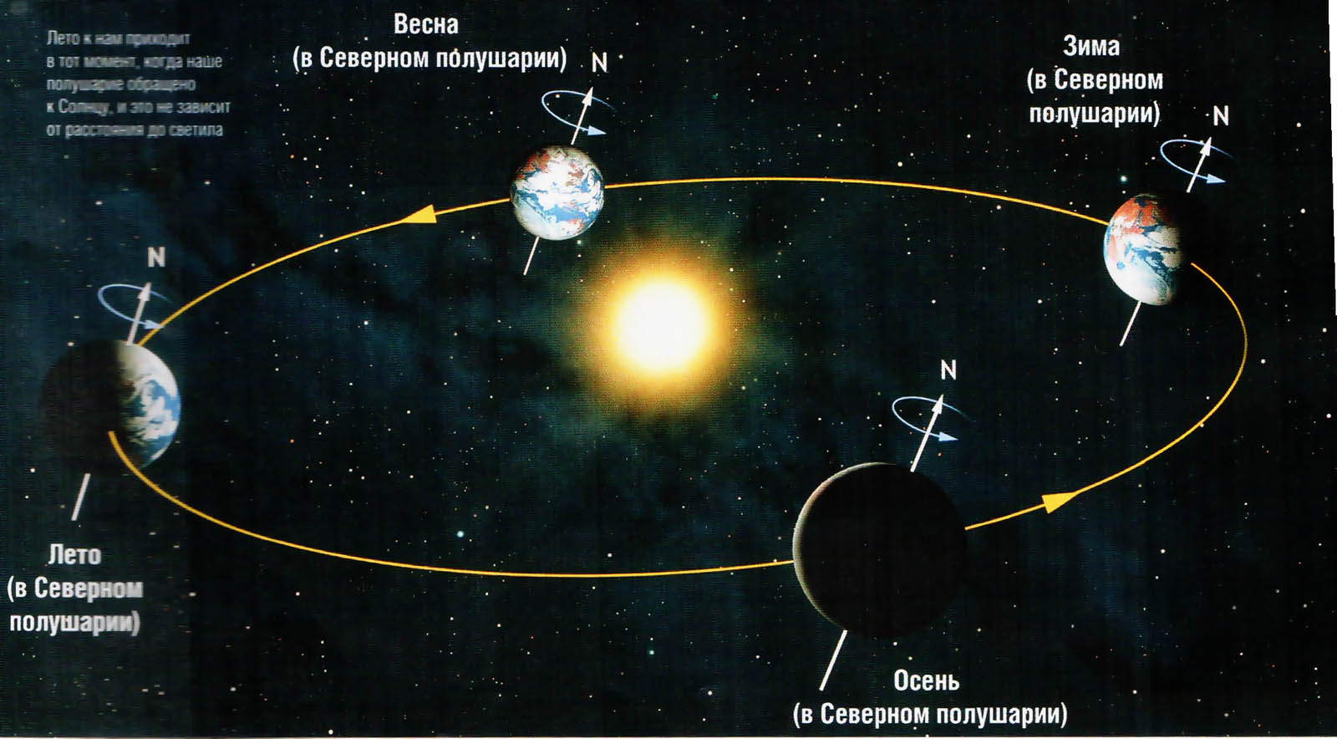

Полный оборот Земли вокруг Солнца происходит за 365 суток и 6 часов, а вокруг своей оси за 24 часа В связи с этим, на Земле и существует 4 времени года. Давайте их назовём (весна, лето, осень, зима). Если летом Северное полушарие повёрнуто к Солнцу, лучи падают прямо, мы оказываемся на хорошо освещенной поверхности Земли, соответственно с длинным днём и короткой ночью. В этот период начинается активный рост и размножение растительного мира. А зимой Северное полушарие, проходя по орбите, отворачивается от Солнца, солнечные лучи слегка касаются Земли, соответственно день короткий, а ночь длинная. Происходит затишье, природа спит. Когда лучи Солнца освещают Северное и Южное полушарие равномерно, там наступает осень и весна.
Ещё одним главным моментом является наличие таких дней, когда Солнце занимает самое высокое (низкое) положение над горизонтом.
22 июня – день летнего солнцестояния;
22 декабря – день зимнего солнцестояния;
22 марта и 22 сентября день равен ночи, это дни весеннего и осеннего равноденствия.
Полный оборот Земли вокруг Солнца происходит за 365 суток и 6 часов. Мы знаем, что в году 4 времени года, в каждом по три месяца. Назовите их. Наши предки имели совсем другие названия месяцев, попробуйте, отгадайте, объяснив некоторые названия (сечень, лютень, берёзозол, цветень, травень, червень, липень, серпень, вересень, листопад, грудень, студень).
Физминутка.
Продолжается работа с развивающими играми.
VI . Подведение итогов
Как движется наша Земля?

Какая причина времен года?

Какие есть времена года?

Сколько дней в году?
Д.з нарисовать любое время года.

